Virtualna stvarnost
6364

Rezime:U ovom seminarskom radu ću opisati šta je to virtuelna stvarnost, primjena, historijski razvoj, definicije virtuele stvarnosti, uređaji za virtuelnu stvarnost. Predstaviti ćemo komercijalni uređaj Oculus Rift. Također, spomenuti ćemo prednosti i mane ove tehnologije.
Ključne riječi: virtuelna stvarnost, uređaji virtuelne stvarnosti, historijski razvoj VS, Oculus Rift.

Uvod
Virtualna stvarnost (VS) se ubrzano razvija posljednih godina, omogućuje korisnicima doživljaj virtualnog svijeta odnosno interakciju s njim. Prema definiciji virtuelna stvarnost prestavlja skup tehnologija za kreiranje autentičnih sklopova vizuelnih, zvučnih i drugi čulnih iskustava. Ona je interaktivno, računarom stvoren interfejs koje se odvija u virtualnom okruženju. Virtuelna stvarnost nam pruža iluziju nepostojećih stvari kojima se može pristupiti samo uz pomoć računara.

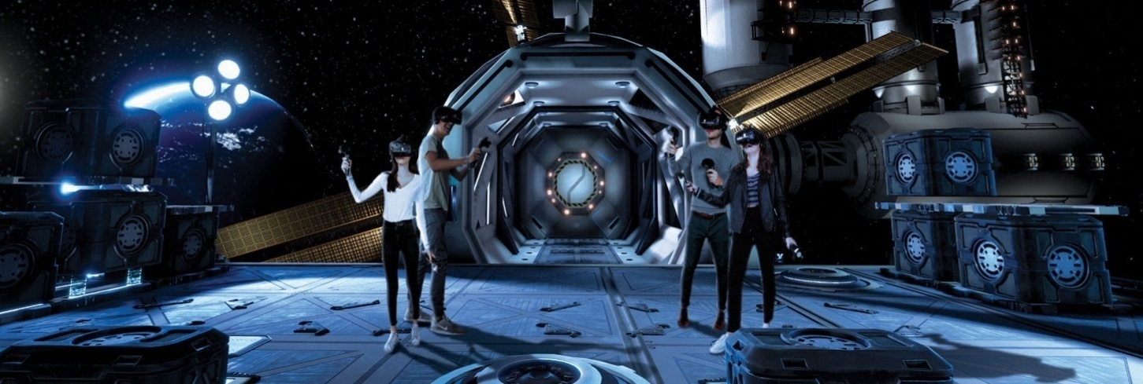
Slika 1.Primjer virtuelnog okruženja [12]
Sa napredovanjem tehnologije virtuelna stvarnost postaje sve stvarnija. Važnost virtualne stvarnosti i njen potencijal u budućnosti se najbolje očituje činjenicom da Microsoft, Google, Facebook, Sony, Samsung i ostali tehnološki giganti ulažu sve više novca u razvoj VS-ti. Razvoj uređaja također prati i razvoj modernih softverskih paketa za njihov razvoj poput Blendera i Unityja. Virtualna stvarnost se primjenjuje u gotovo svim djelatnostima u medicini, obrazovanju, marketingu, sportu, umjetnosti, u vojnoj industriji i slično.

Historijski razvoj virtuelne stvarnosti
Čovjek je još od davnina pokušao da stvori imaginarni svijet tj.virtuelnu stvarnost. Značajnu ulogu za razvoj virtuelne stvarnosti pripada Charles Wheatstone. Wheatstone je 1832. godine otkrio da mozak najprije stvara zasebnu sliku iz svakog oka, te ih kasnije spaja kako bi se dobio 3D prikaz objekta. Wheatston je izumio prvo stereoskopski uređaj koji se sastojao od ogledala i dvije slike prikazano na slici 2.
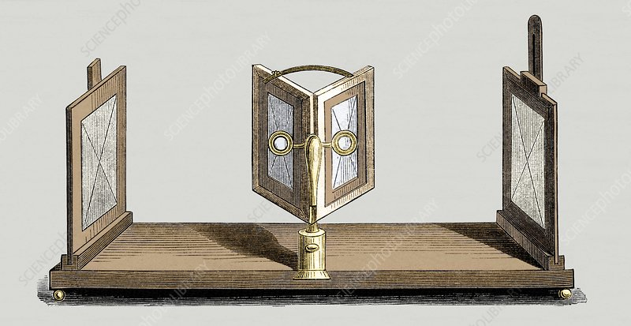

Slika 2. Wheatstoneov stereskop [6]
Stereoskopski uređaji koriste dvije slične dvodimenzionalne slike, za lijevo i desno oko. Spajajući slike iz oba oka, mozak stvara trodimenzionalnu sliku. Najpoznatije stereoskopska metode su metoda ukriženih očiju i korištenje 3D naočala. U metodi ukriženih očiju postave se dvije slike jedna pored druge, i to tako da slika koju treba vidjeti lijevo oko bude desno, a slika koju treba vidjeti desno oko bude lijevo. Gledatelj zatim treba ukrižiti oči, odnosno gledati u neku tačku između očiju i slika. Na taj način se dvije slike stope u jednu i dobije se dojam trodimenzionalnost kao u pravom prostoru. Stereoskopske metode su i danas u upotrebi.
1916. godine kreiran je prvi HMD (headmounted display) zalon.
1935. godine „Pygmalion's Spectacles“ kratka priča koja opisuje igru u kojoj pomoću naočalo moguće gledati holografske snimke virtuelnih priča.
Osim Wheatstonea, značajnu ulogu za razvoju uređaja virtualne stvarnosti pridonio je i kinematograf Morton Heilig. Heilig je prvo došao na ideju o uređaju zaslona montiranog na glavu koji je i patentirao 1960. godine pod nazivom „Stereoscopic-television apparatus for individual use“ (stereoskopski televizijski uređaj za individualnu uporabu). Kasnije je Heilig došao na ideju Sensorame, uređaj koji je imao ukomponirane kazališne efekte koji stimuliraju sva čovjekova osjetila. Sensorama je imala ugrađene zvučnike, stereoskopske zaslone, ventilatore, vibracijske uređaje, te generatore mirisa. Sensorama je prikazana na slici 3.

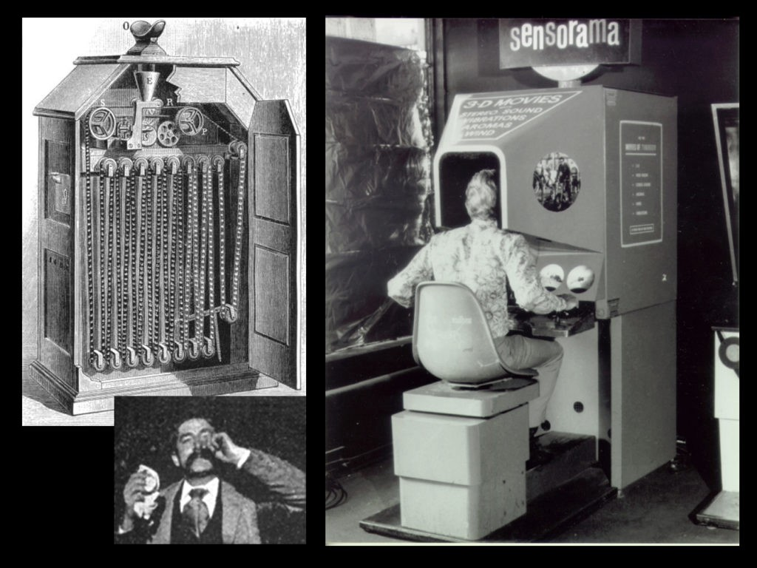
Slika 3. Heiligova Sensorame[8]
Ivan Sutherland je 1962. godine izumuo program Sketchpad, program je omogućavao korisnicima crtanje, kopiranje, premještanje i rotaciju raznih oblika.
Sutherland razvija prvi zaslon montiran na glavu, nazvan Sword of Damocles(Damoklov mač). Sword of Damocles je imao mogućnost praćenja položaja korisnikovih očiju i glave. Bio je to prvi sistem virtualne stvarnosti posredovan računarom i preteča svih digitalnih naočala kakve danas koristimo. Za konstruiranje ovog uređaja Sutherland je koristio zaslone koje su koristili američki vojni piloti. Zbog ograničenja tadašnje tehnologije, uređaj je bio tako težak da se nije mogao nositi na glavi, već je bio montiran na strop. Sutherlandov Sword of Damocles prikazan je na slici 4.

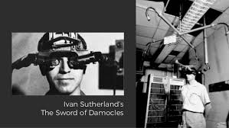
Slika 4. Sutherlandov Sword of Damocles[7]
Myron Krueger 1975. godine razvio sistem Videoplace koji omogućuje korisnicima intereakciju sa virtuelnim objektima bez upotrebe naočala ili rukavica.

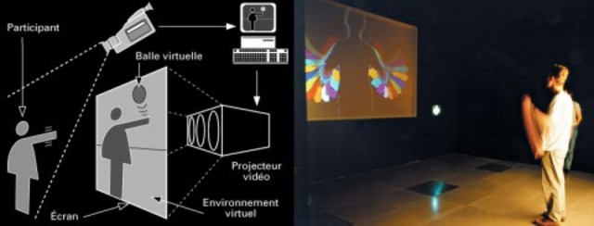
Slika 5. Videoplace[9]
Također žičane rukavice imaju važnu ulogu za razvoj virtuelne stvarnosti. Prve žičane rukavice su izumljene 1977.godine koje su kreirali Tom DeFanti i Daniel J.Sandin.
Osamdesetih godina dvadesetog stoljeća obilježene su razvojem različitih uređaja za virtuelnu stvarnost, npr. NASA je razvila prvi praktično upotrebljiv HDM-a. Devedesete korisnici interneta slijevaju se u tekstualne virtualne svjetove. Počinju se pojavljivati ​​i rane VR igre, uključujući Dactyl Nightmare.
1992. godine u romanu Neal Stephensona Snow Crash prikazuje Metaverse, virtualnu mega-stvarnost u kojoj se ljudi povezuju putem interneta.
Inženjeri iz 2000-ih stvaraju kutije veličine sobe koje kombinuju zvuk i projecirane slike sa slušalicama kako bi napravili impresive virtualne prostore.
Danas su poznati Oculus Rift-a, HTC Vive i PlayStation uređaji koji korisnicima omogućuju kretanje u virtualnom okruženju.

Definicije virtuelne stvarnosti i uređaji
Pod pojom virtuelne stvarnosti obično se podrazumijeva tehnologija koja uključuje računare, programe i visoko sofisticirane ulazne i izlazne uređaje, i koja ljudima omogućava vizualizaciju, manipulaciju i interakciju sa računarom na način koji treba da oponaša stvarnost. Većina popularnih definicija virtualne stvarnosti upućuje na određeni tehnološki sistem. Ovaj sistem obično uključuje računar sposoban za animaciju u stvarnom vremenu, koji je pod kontrolom skupa žičenih rukavica, tragač za položaje i pomoću stereoskopskog prikaza postavljenog na glavu za vizualni izlaz.
Definicije virtuelne stvarnosti:
- Virtualna stvarnost su elektronske simulacije okoline koje se doživljavaju putem glave montirane naočare za oči i žične odjeće koji omogućavaju krajnjem korisniku da komunicira u realnim trodimenzionalnim situacijama. (Coates, 1992)
- Virtualna stvarnost je alternativni svijet ispunjen računarom generiranim slikama koje
reaguju na ljudske pokrete. Ovako simulirana okruženja se obično postiže uz pomoć skupog odijela za podatke s stereofoničkim video naočalama i rukavice s optičkim vlaknima. (Greenbaum, 1992.)
- Jaron Lanier, generalni direktor VPL-a, 1989. godine definisao je termin virtualna stvarnost koja bi sve virtualne projekte dovela pod jednu rubriku. Pojam virtuelne stvarnosti odnosi na trodimenzionalne stvarnosti implementirane stereogledanje naočala i rukavica za stvarnost. (Krueger, 1991, str. Xiii)
Da bi sistem virtuelne stvarnosti bili što moguće realniji, razvijaju se i posebno ulazni odnosno izlazni uređaji.
Ulazni uređaji omogućuju korisniku interakciju sa virtuelnim okruženjem.
Ulazni uređaji (Bamodu i Yo, 2013):
- uređaji za praćenje koji detektuju pokrete i položaj korisnika (specijalne rukavice, odijela za virtuelnu stvarnost).
- senzori sile,
- govorni uređaji koji koriste govor za unos podataka, uključuje upotrebu procesa prepoznavanja govora.
Izlazni uređaji dobiju povratnu informaciju od procesne jedinice sistema virtuelne stvarnosti, zatim ih prenosi korisnicima kroz odgovarajuće izlazne uređaje stimulirajući osjetila.
Izlazni uređaji (Bamodu i Yo, 2013):
- vizuelni izlazni uređaji,
- audio izlazni uređaji,
- haptički izlazni uređaji(kontakti ili dodiri),
- izlazni uređaji za stimulaciju mirisa i okusa( ne koriste se često u sistemima virtuelne stvarnosti).
Poznatiji komercijalni uređaji za virtuelnu stvarnost:
- Oculus Rift
- PlayStation
- HTC Vive
- Google Cardboard
- Microsoft HoloLens
- Google Glass
Poznatiji softverski paketi koji omogućuju izrada sadržaja virtualne stvarnosti:
- Blender
- Alice
- Unity
- Maya
- Cryengine

Oculus Rift
Oculus Rift je prvobitno namijenjen za zabavne aplikacije. Sastoji od dva OLED zaslona, po jedan za svako oko, koji imaju rezoluciju 1080x1200 piksela. Zasloni se osvježavaju frekvencijom od 90 Hz te prikazuju vidno polje od 110°. Uređaj također sadrži sistem za praćenje pokreta i opremljen je integriranim slušalicama koje pružaju 3D audio efekte. Uz novije verzije uređaja također dolazi i par kontrolera Oculus Touch. Položaj kontrolera se prati u realnom vremenu, te oni sadrže gumbe i okidače koji omogućuju interakciju s korisnikom. Oculus Rift se najviše koristi za igranje video igara, ali također nalazi primjenu i u obrazovanju, gledanju filmova, društvenim mrežama, televiziji, sportu i industriji.

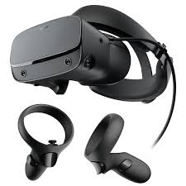
Slika 5. Oculus Rift [10]

Prednosti i mane virtuelne stvarnosti
Prednost virtuelne stvarnosti ogleda se u tome što uz pomoć virtuelnih uređaja možemo procijeniti slijed nekih događaja. Primjenu virtuelnih uređaja nalazimo skoro u svim djelatnostima. Tako na primjer, jeftinije je projektovati prividnu zgradu i pokazati je kupcu, nego izgraditi stvarnu građevinu, zatim turističke agencije pružaju mogućnosti virtualnih putovanja u cilju lakšeg odabira destinacije. Razvijen je metod virtuelnog učenja vožnje, tako na primjer, piloti se prije obučavanja upravljanjem pravim avionom prvo uče upravljati simuliranim avionom. Pomoću virtuelnih uređaja možemo vršiti razna istraživanja.
Dok sa druge strane mane virtuelne stvarnosti ogleda se u tome da prilikom dužeg perioda korištenja ovih uređaja dolazi do pojave vrtoglavice, mučnine, umor, zatim stvara ovisnost. Ovi uređaji također štete očima, zatim može doći do poremećeja u centru ravnoteže.

Zaključak
Virtuelna tehnologija sve se više i više razvija i privlači pažnju velikog broja ljudi. Pored toga što se koristi u video igricama svoju primjenu nalazi i u drugim oblastima. Primjeno virtuelne tehnologija u istraživanju nam pruža kvalitetnije i brže rezultate. Možemo zaključiti da virtuelna stvarnost obuhvata skoro sve aspekte našeg života.

Literatura
[1] https://repozitorij.erf.unizg.hr/islandora/object/erf%3A614/datastream/PDF/view (dostupno 20.12.2019)
[2] https://repozitorij.erf.unizg.hr/islandora/object/erf%3A614/datastream/PDF/view (dostupno 20.12. 2019)
[3]https://www.researchgate.net/publication/326444949_Virtual_Reality_and_Its_Application_in_Military#pf4 (dostupno 20.12.2019)
[4] https://www.discovermagazine.com/technology/everything-worth-knowing-about-virtual-reality (dostupno 20.12.2019)
[5] https://www.tandfonline.com/doi/abs/10.1080/07370024.2016.1243478 (dostupno 20.12.2019)
[6] https://www.sciencephoto.com/media/702212/view/wheatstone-s-reflective-stereoscope (dostupno 21.12.2019)
[7] https://www.slideshare.net/geildanke/creating-augmented-reality-apps-with-web-technology (dostupno 21.12.2018)
[8] https://medium.com/@vicenteajr.soriano/vr-c6594591b5a2 ( dostupno 21.12.2019)
[9] https://www.timetoast.com/timelines/realite-augmentee (dostupno 21.12.2019)
[10] https://www.gamerdrive.net/en/accessories/26422-oculus-rift-s-virtual-reality-headset-0815820020387.html (dostupno 21.12.2019)
[11] http://citeseerx.ist.psu.edu/viewdoc/download?doi=10.1.1.33.5821&rep=rep1&type=pdf (dostupno 21.12.2019)
[12] https://paris.virtual-room.com/ (dostupno 23.12.2019)

